Осанкой принято называть привычное положение тела человека в покое и при движении. Формируется осанка с самого раннего детства и зависит от гармоничной работы мышц, костной системы, связочно-суставного и нервно-мышечного аппаратов, равномерности их развития.

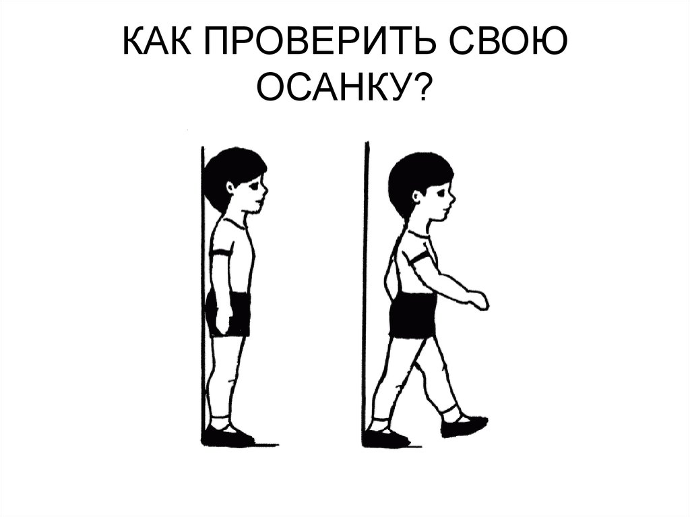
Важным фактором, влияющим на формирование опорно-двигательного аппарата, являются гигиенические условия. Кроме двигательной активности они включают в себя соответствие мебели росту ребёнка, рациональную обувь, сон на жёсткой постели.
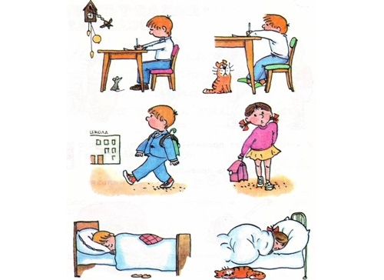

Дошкольник проводит сидя большое количество времени: рисует, играет в настольные игры, читает и.т.д. В каждой группе мебель, а именно столы и стулья маркируются в зависимости от роста детей. Делается это, в том числе, с целью профилактики нарушения осанки.
Правильная посадка на стуле такова, спина касается спинки стула, подколенные чашечки не должны упираться в край сидения, ступни прочно стоят на полу. Голеностопные, коленные и тазобедренные суставы должны быть согнуты под прямыми углами, бёдра – лежать на сиденье, принимая на себя часть веса тела.
Если ребёнок имеет привычку сидеть нога на ногу или, закинув ногу под ягодицы, то нужно объяснить, что это вредно для его здоровья. При этой позе ухудшается кровообращение, так как под коленями проходят крупные кровеносные сосуды и в таких позах они пережимаются. Также вырабатывается ассиметричная осанка. В большинстве случаев в дальнейшем именно с ассиметричной осанки начинается формирование сколиоза. Поэтому, воспитатель должен следить, чтобы ребёнок сидел на стуле, соответствующем его росту, и в правильной позе, тоже относится и к столу.

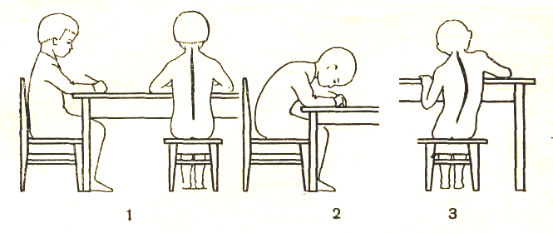

Руки при чтении можно удерживать тремя способами:
• локти и предплечья равномерно положены на стол, кисти поддерживают книгу в наклонном положении;
• локти опираются на стол, предплечья подняты, кисти рук поддерживают подбородок;
• локти лежат на столе, предплечья сложены перед грудью.
Систематические физические упражнения содействуют развитию двигательного аппарата детей, повышают возбудимость мышц, темп, силу и координацию движений, мышечный тонус, общую выносливость, способствуют формированию правильной осанки. Упражнения должны соответствовать возрастным и индивидуальным возможностям детей и постепенно усложняться с возрастом.
Учитывая быструю утомляемость дошкольников, следует помнить, что спортивная нагрузка не должна превышать возможностей детского организма, необходимо чередовать ее с отдыхом, сочетая его с выполнением дыхательных упражнений, упражнений на расслабление.

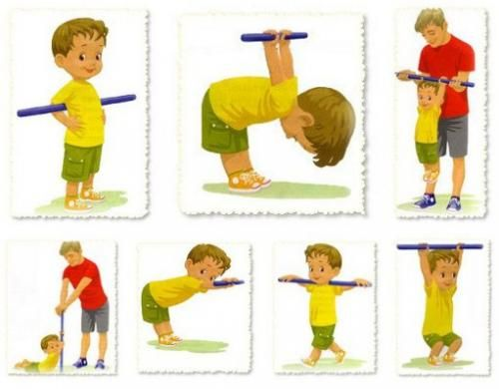

Положительный эффект при нарушениях осанки дают дыхательные упражнения. Они оказывают общеукрепляющее воздействие на организм ребенка, способствуют развитию разных групп мышц. Наиболее часто с этой целью используются динамические дыхательные упражнения (с движением туловища, рук и ног), а также дыхательные упражнения с произнесением звуков (звуковая гимнастика).
«Ветер дует». И. п.: стоя, ноги врозь, руки на пояс — вдох. 1- 4 - согнутые ладони поднести ко рту, выдыхая дольше, произносить звук «у-у-у», принять и. п. Повторить 6—8 раз.
«Гуси шипят». И. п.: стоя, ноги параллельно, руки вниз-вдох. 1-2 - наклон вперед, голова прямо, руки отвести назад, выдыхая, произносить звук «ш-ш-ш»; 3 - и. п. Повторить 6—8 раз.
«Каша кипит». И. п.: сидя на стуле, одна рука лежит на животе, другая на груди. Втягивая живот и набирая воздух в грудь — вдох, опуская грудь.(выдыхая воздух) и выпячивая живот — выдох. При выдохе громко произносить звук «ш-ш-ш». Повторить 4—6 раз.
«Петух». И. п.: ноги слегка расставить, руки в стороны. Хлопать руками по бедрам и, выдыхая, произносить «ку-ка-ре-ку». Повторить 5—6 раз.

Муниципальное бюджетное дошкольное образовательное учреждение
«Детский сад № 137»

Как формировать осанку у детей раннего возраста

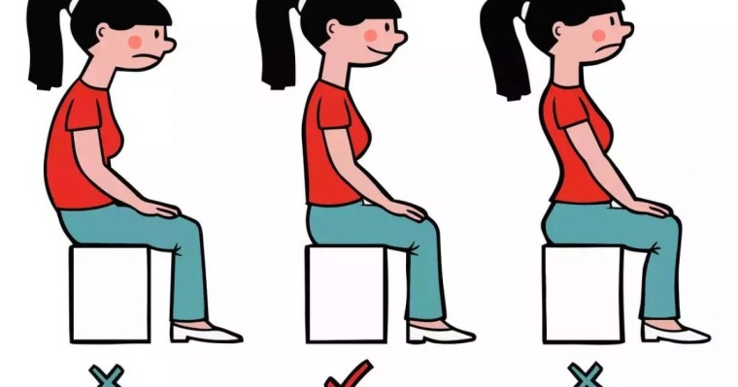

Воспитатель: Загребина К.М.

Дзержинск 2020

